BIODATA PELAJAR
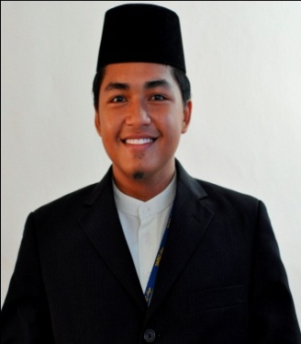

NAMA : MUHAMMAD HAFFIS BIN ABDUL MUTALIB
NO. K/P : 901106-02-6283
UMUR : 21 TAHUN
JANTINA : LELAKI
STATUS : BUJANG
ALAMAT : JKR 1838 KEM UPP PADANG BESAR, 02100 PERLIS.
NO. TELEFON : 013-2981231
E-MAIL : frogprince6283@gmail.com
BANGSA : MELAYU
AGAMA : ISLAM
AMBILAN : PISMP SEM 1 AMBILAN JANUARI 2011
KUMPULAN : BAHASA MELAYU (A)
MENTOR : PUAN MOZLINA BINTI OSMAN

